111學年度適性入學講座研習—家長場 1111014
講師：暨大附中黃方伯校長
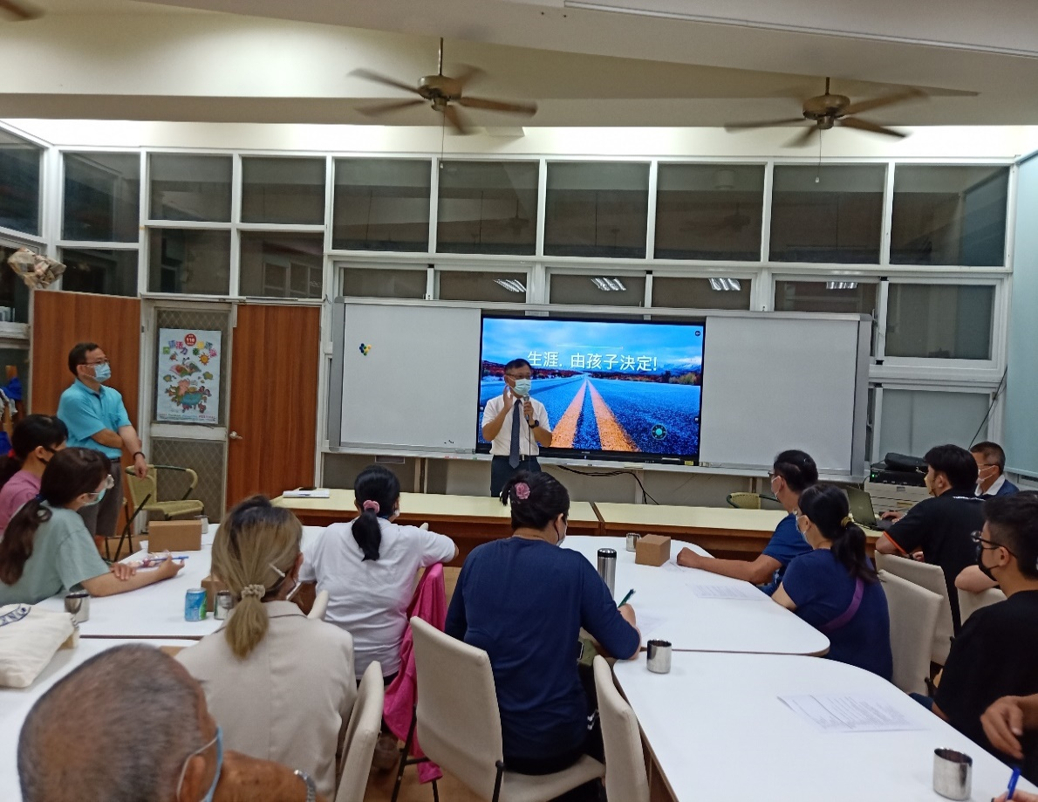
「生涯」由孩子決定，現行升學管道簡介與建議
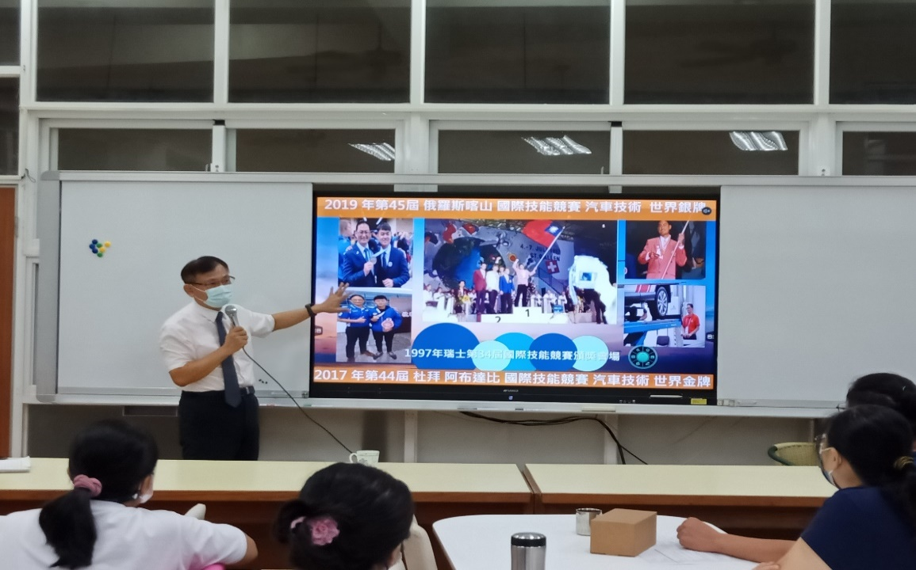
以草商傑出畢業生在國際發光的例子，說明行行出狀元
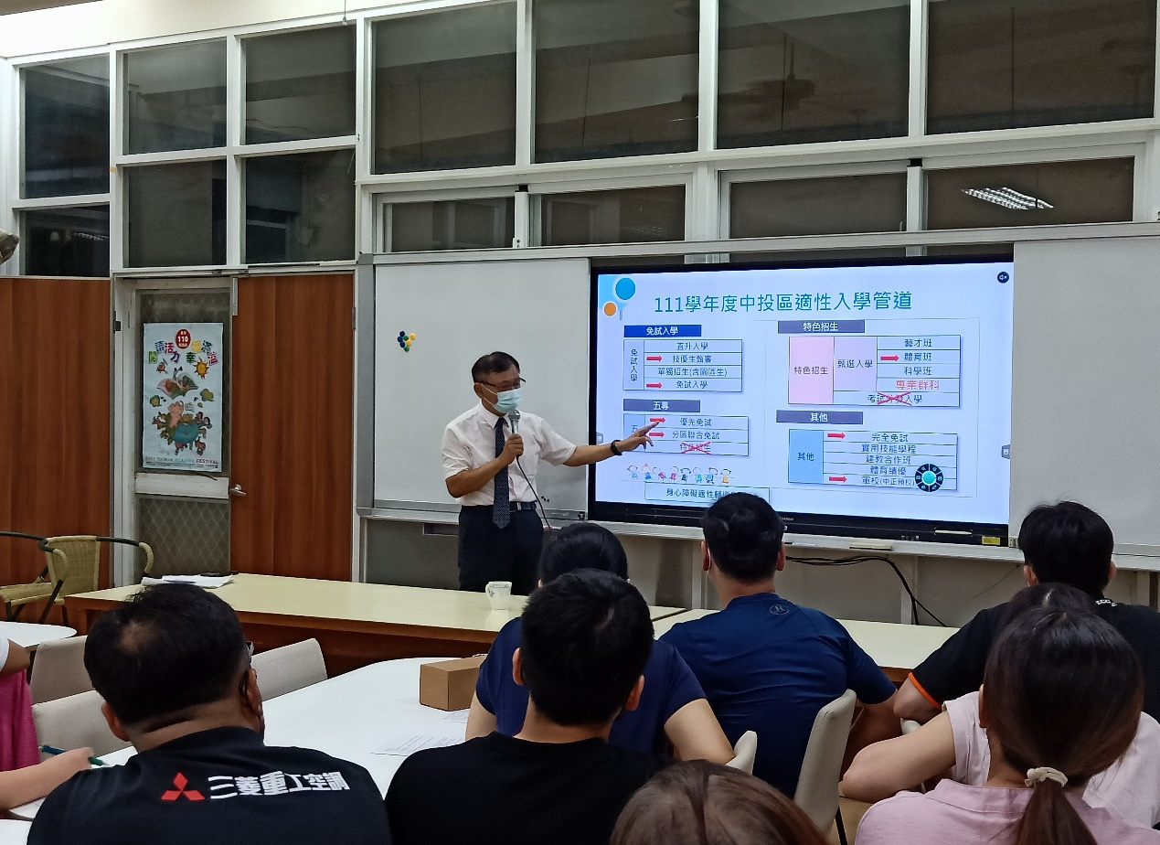
介紹中投區適性入學管道
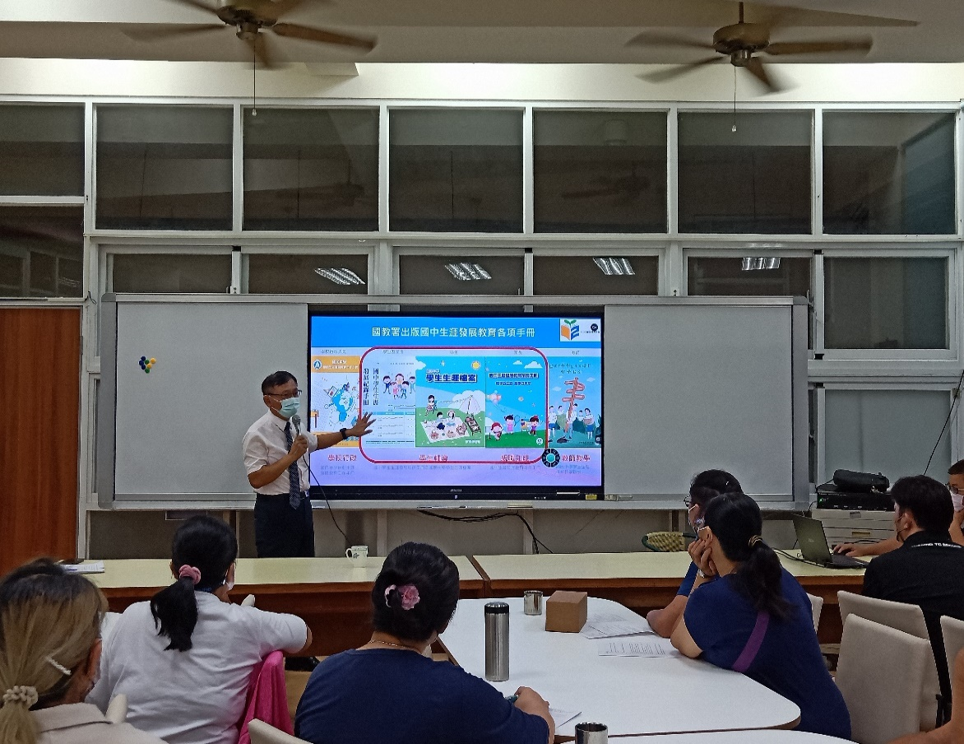
生涯發展記錄手冊-可參考個性特質、興趣測驗結果，多瞭解自己的優勢能力以利未來職涯發展

